对公转账报销申请单模板：

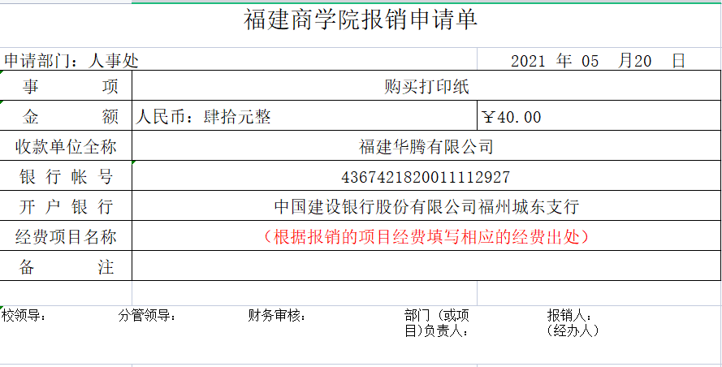

个人转账报销申请单模板：
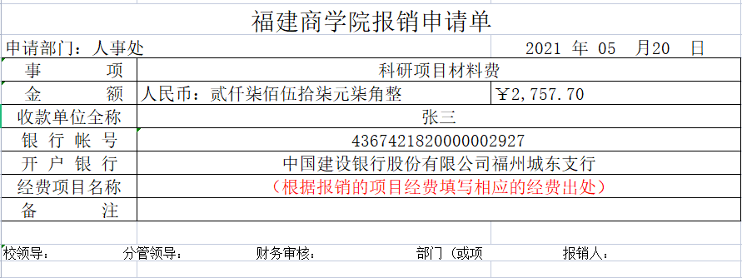

温馨提示：人民币汉字大写数字金额如零、壹、贰、叁、肆、伍、陆、柒、捌、玖、拾、佰、仟、万、亿等，一律用正楷或者行书体书写。（可使用电子版形式填写或手写）
报销差旅费业务需提供材料如下：
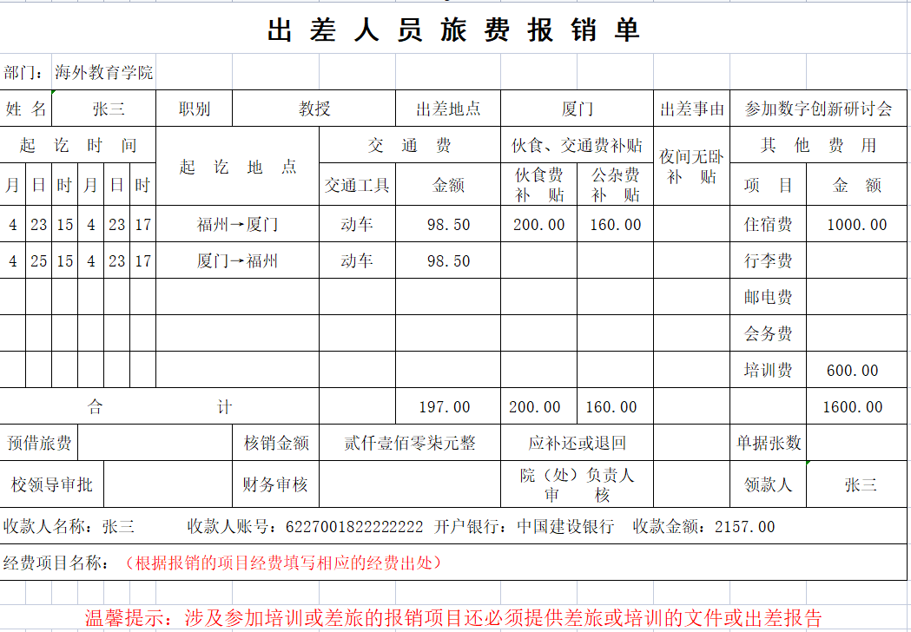

福建商学院教职工出差审批单
2020年4月20日
部门：海外教育学院 |  | 姓名：张三 |  |  | 职务（职称）：教授
同行人员：无
出差任务：参加数字创新研讨会
出差路线： 从福州至厦门 |  |  |  | 申请交通工具： 动车
出差时间：2020年4月23日起，至2020年4月25日止，预计3 天
费 用 预 算 （ 元 ）
合计 | 城市间交通费 | 住宿费 | 会务费(培训费) |  |  |  | 伙食及市内交通补助费
2157.00 | 197.00 | 1000.00 | 600.00 |  |  |  | 360.00
经费项目名称：（根据报销的项目经费填写相应的经费出处）
部门或项目负责人意见：
校分管领导意见：
校党政主要领导意见： | 校长： |  |  |  |  | 书记：
以下内容由出差人员返程后如实申报
伙食安排情况 | 接待单位无协助安排用餐（ ） 接待单位有协助安排用餐有交款（ ）接待单位有协助安排用餐无交款（√）  其他（请注明： ）  （温馨提示：如实申报，对应栏打钩）
使用交通工具情况 | 对方提供接送（ ） 对方无提供接送（√）  （温馨提示：如实申报，对应栏打钩）
备注：
1、按照《福建商学院差旅费管理办法（试行）》规定报批程序，无需校分管领导或校党政主要领导审批的，该意见栏可以空白。
2、差旅费及缴交的会务费不得用于个人观光旅游、购买会议纪念品、其他应个人承担的项目。
3、根据上级相关文件规定，培训费不得用于社会化培训。

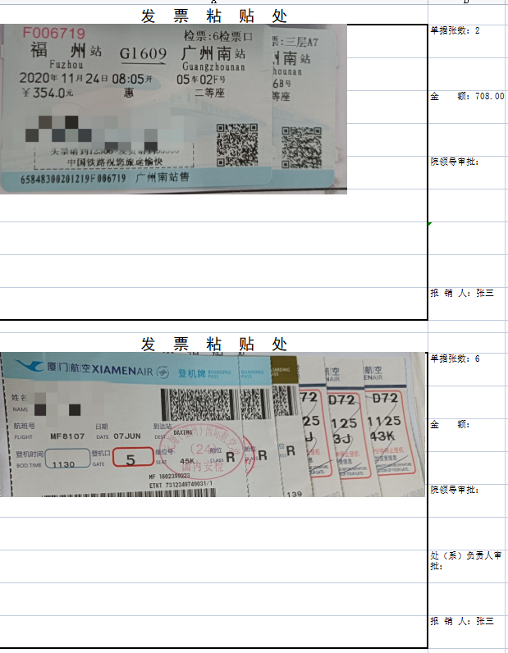
报销飞机票需要粘贴登机牌

大张发票无需粘贴
飞机票
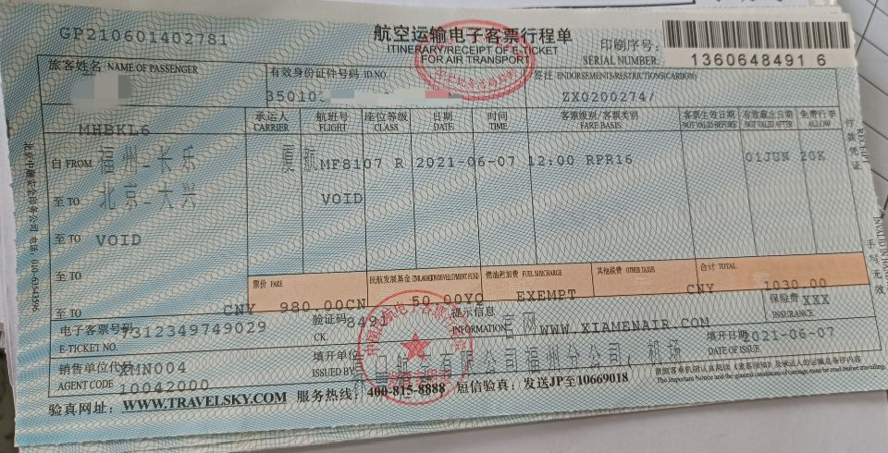

培训费发票
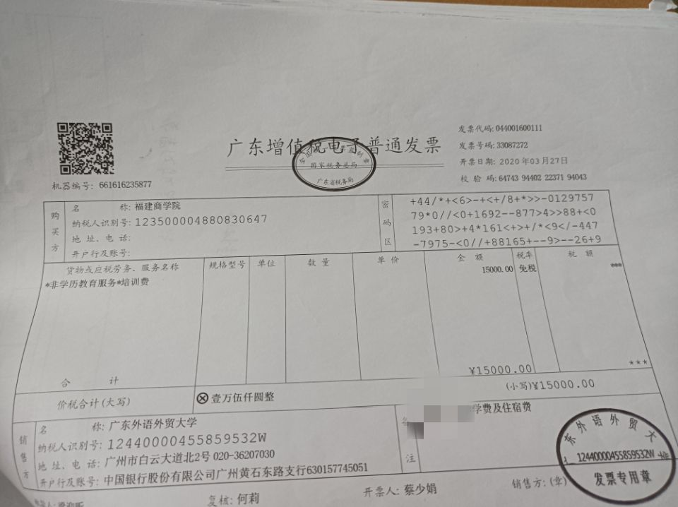

支付付款记录截图
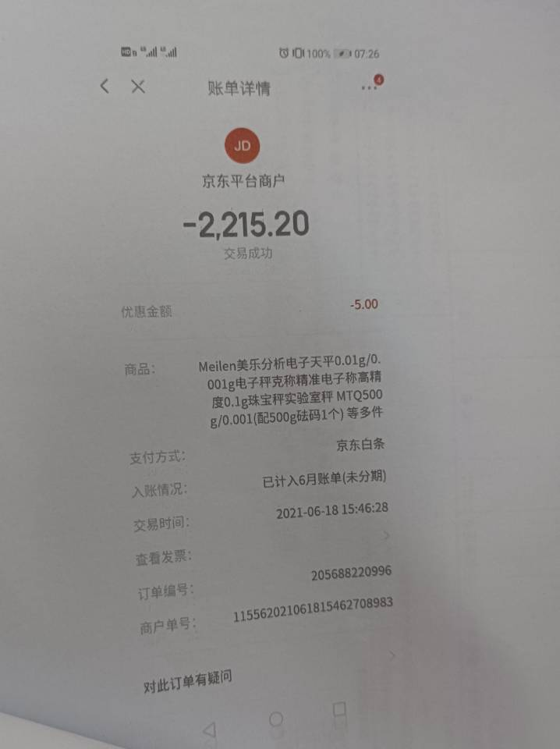
刷卡小票需要原件及复印件
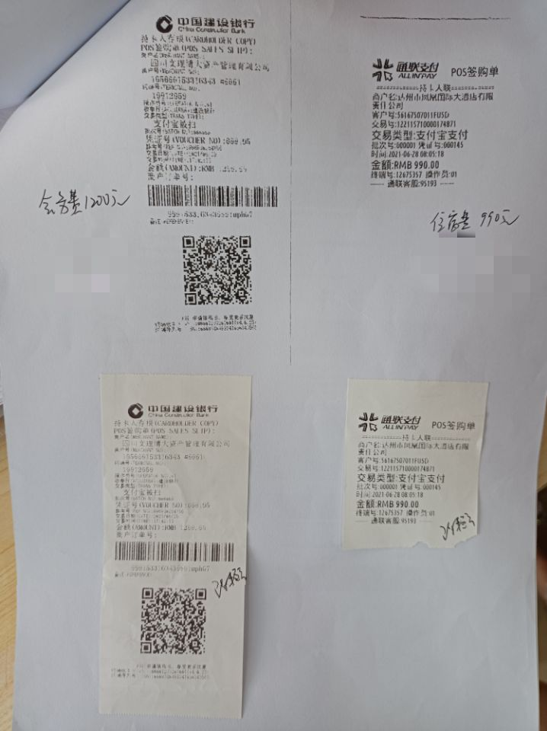

报销劳务费业务材料模板如下：
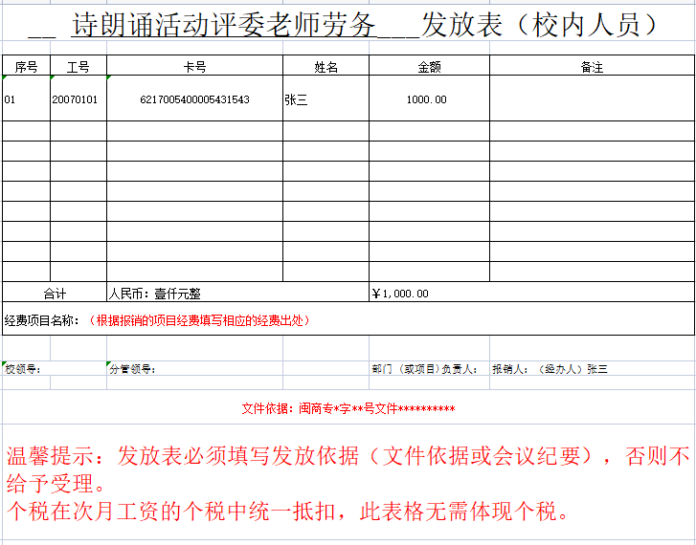
温馨提示：
- 发放表必须填写发放依据（文件依据或会议纪要），否则不给予受理。
- 个税在次月工资的个税中统一抵扣，此表格无需体现个税。

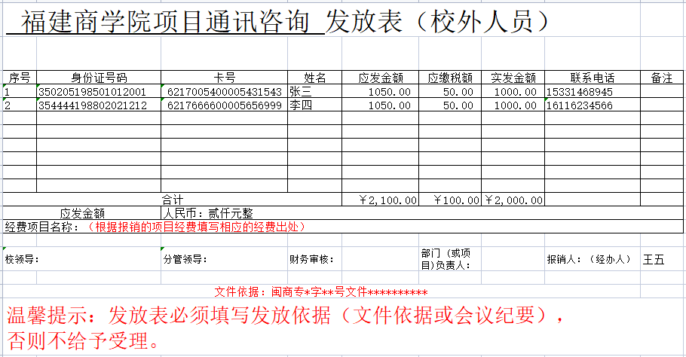
温馨提示：发放表必须填写发放依据（文件依据或会议纪要），否则不给予受理。
福建省商学院项目通讯咨询活动校外专家个人信息表
序号 | 专家姓名 | 工作单位 | 职务/职称 | 承担工作内容 | 工作时间、天数/次数
1 | 张三 | 福建江夏学院 | 教授 | 提供项目通讯咨询 | 2020.6.1—6.2  2天
2 | 李四 | 福建江夏学院 | 副教授 | 提供项目通讯咨询 | 2020.6.1—6.2  2天
校外人员劳务费个人信息表格式可自己设计，但必须包含以上个人信息。

需提供校外人员邀请函或相关通知，参考如下：
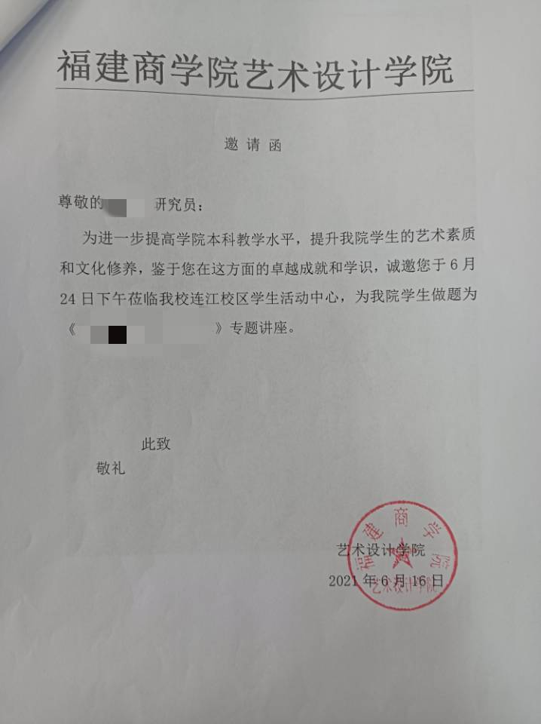

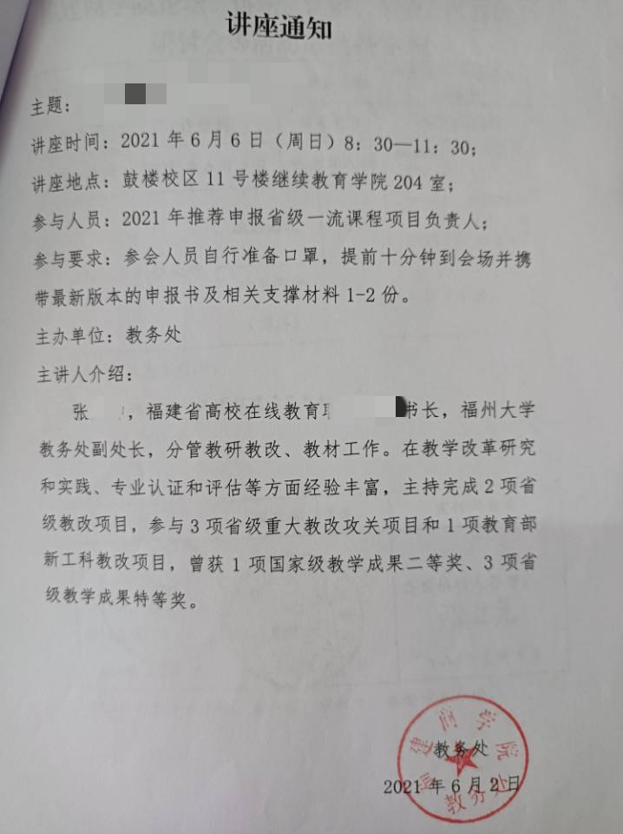

涉及报告会、研讨会、讲座、论坛等需到宣传部门审批，填写备案表：
